实验报告7
2023100478 米俊杰 自动化
一、实验目的
1、理解图像如何转换为机器学习可处理的特征向量。
2、掌握训练集 / 测试集划分方法与用途。
3、学会使用KNN、朴素贝叶斯、逻辑回归、SVM、决策树、随机森林等传统机器学习方法完成图像分类。
4、学会用准确率、混淆矩阵、错误样本分析评价模型性能。
5、对比不同分类器在同一任务上的表现差异，并分析原因。

二、数据集说明与实验结果

任务 1：数据准备
加载手写数字图像数据集，并完成以下内容：
查看数据集中图像的数量；
查看每张图像的大小；
查看类别标签；
显示若干张样本图像及其真实标签。
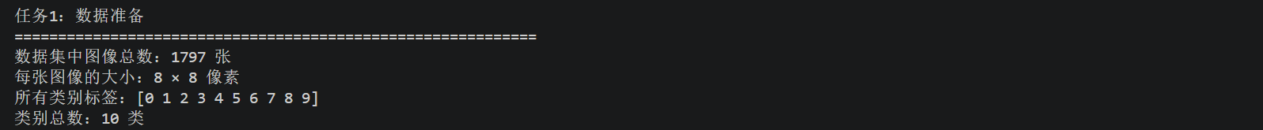
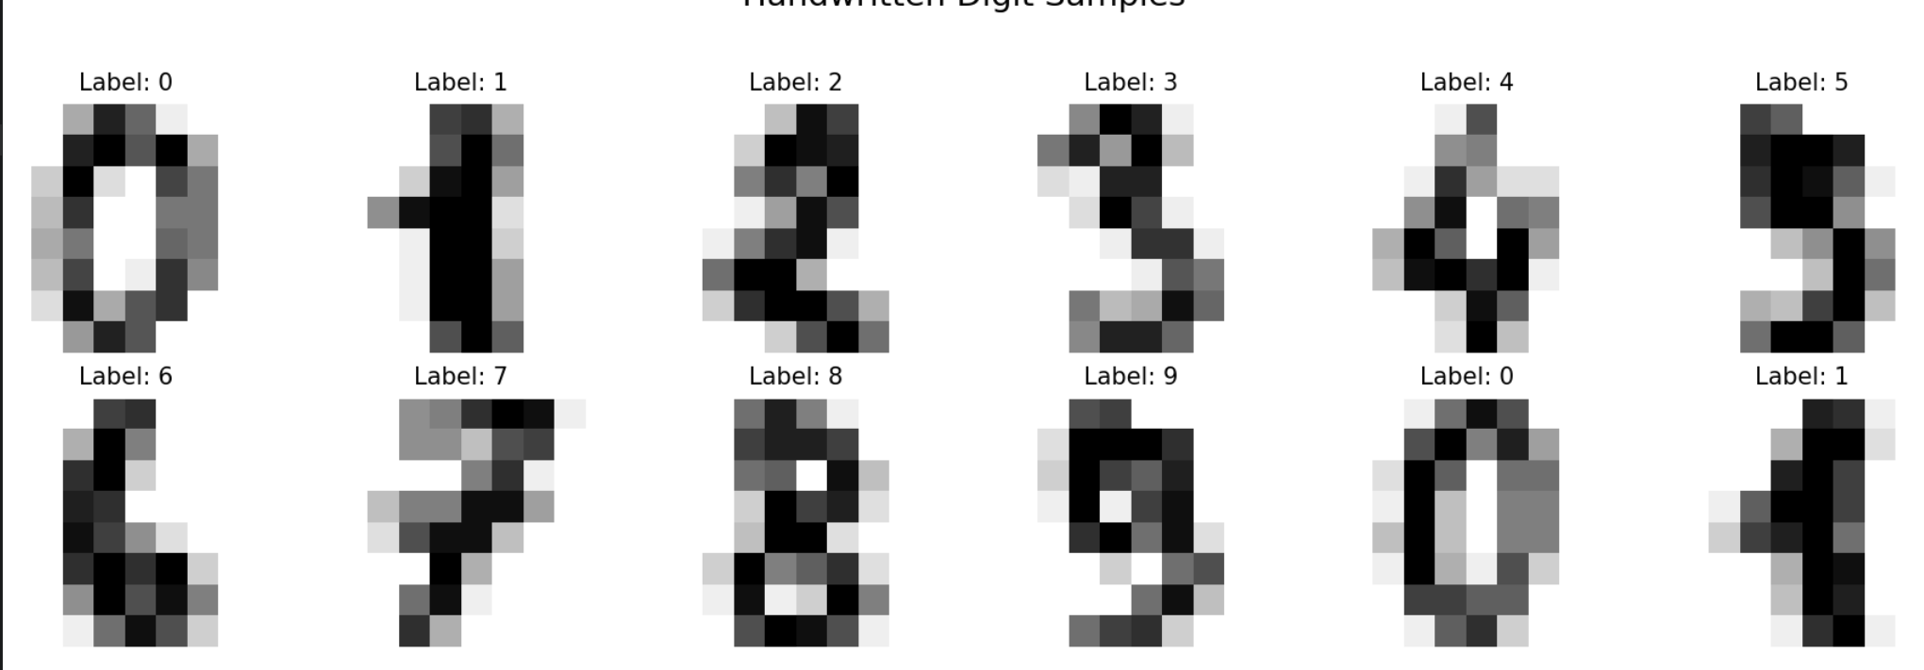

任务 2：数据划分
将数据集划分为：训练集；测试集。要求测试集比例为 25% 左右。
说明训练集和测试集分别用于什么目的。
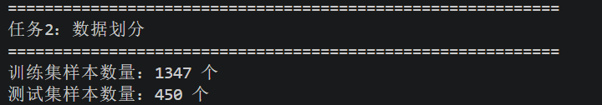
练集用途：用于训练机器学习模型，让模型学习数据中的模式和参数
测试集用途：用于评估模型的泛化能力，模拟模型在从未见过的新数据上的表现

任务 3：特征表示
将每张图像转换为机器学习模型可以处理的特征向量。
要求说明：
一张 8 × 8 图像如何变成 64 维向量；
为什么传统机器学习方法通常需要这种特征转换；
原始像素作为特征有什么优点和局限。
1. 8×8图像转换为64维向量的方法：
将二维图像矩阵按行优先的顺序展开为一维向量。例如：
图像矩阵 [[a11,a12,...,a18], [a21,a22,...,a28], ..., [a81,a82,...,a88]]
转换后向量 [a11,a12,...,a18,a21,a22,...,a28,...,a81,a82,...,a88]
本数据集转换后每个样本的特征维度：64
2. 传统机器学习需要特征转换的原因：
传统机器学习模型（如SVM、逻辑回归、决策树等）的输入必须是固定长度的一维向量，
无法直接处理二维图像矩阵结构，因此需要将图像展平为特征向量。
3. 原始像素作为特征的优点：
提取过程简单，无需复杂的特征工程
完整保留了图像的所有原始像素信息
计算速度快，适合小规模数据集
4. 原始像素作为特征的局限：
对图像的平移、旋转、缩放等空间变换非常敏感
特征维度较高，容易产生维度灾难
只能提取低级像素信息，无法捕捉图像的高级语义特征（如边缘、纹理、形状）

任务 4：模型训练
请至少使用以下传统机器学习方法中的 五种 完成分类实验：
最近邻方法，KNN；
朴素贝叶斯分类器；
逻辑回归；
支持向量机，SVM；
决策树；
随机森林。
每种方法都需要完成：
训练模型；
在测试集上进行预测；
记录分类准确率。
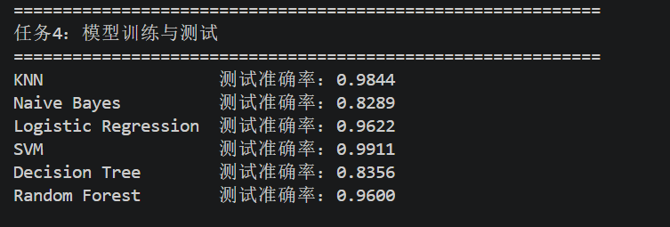

任务 5：结果比较
将不同模型的测试准确率整理成表格。
表格格式参考如下：
模型 | 测试准确率
KNN | 0.9844
Naive Bayes | 0.8289
Logistic Regression | 0.9622
SVM | 0.9911
Decision Tree | 0.8356
Random Forest | 0.9600
要求根据实验结果回答：
哪个模型准确率最高？
哪个模型准确率最低？
不同模型之间的表现差异是否明显？
你认为产生差异的原因是什么？
准确率最高的模型：SVM，准确率为 0.9911
准确率最低的模型：Naive Bayes，准确率为 0.8289
模型间最大准确率差异：0.1622，表现差异较为明显
模型表现差异的原因分析：
1. SVM和KNN对高维像素特征的拟合能力较强，能有效捕捉不同数字的像素分布模式
2. 朴素贝叶斯假设特征之间相互独立，而图像像素之间存在强空间相关性，导致分类效果较差
3. 单棵决策树容易过拟合训练数据中的噪声，泛化能力较弱
4. 随机森林通过集成多棵决策树的预测结果，有效降低了过拟合风险，表现优于单棵决策树

任务 6：错误样本分析
选择一个表现较好的模型，分析其分类错误情况。
要求：
绘制或展示混淆矩阵；
找出若干个被错误分类的样本；
分析哪些数字最容易被混淆；
说明这些错误样本为什么可能被模型误判。
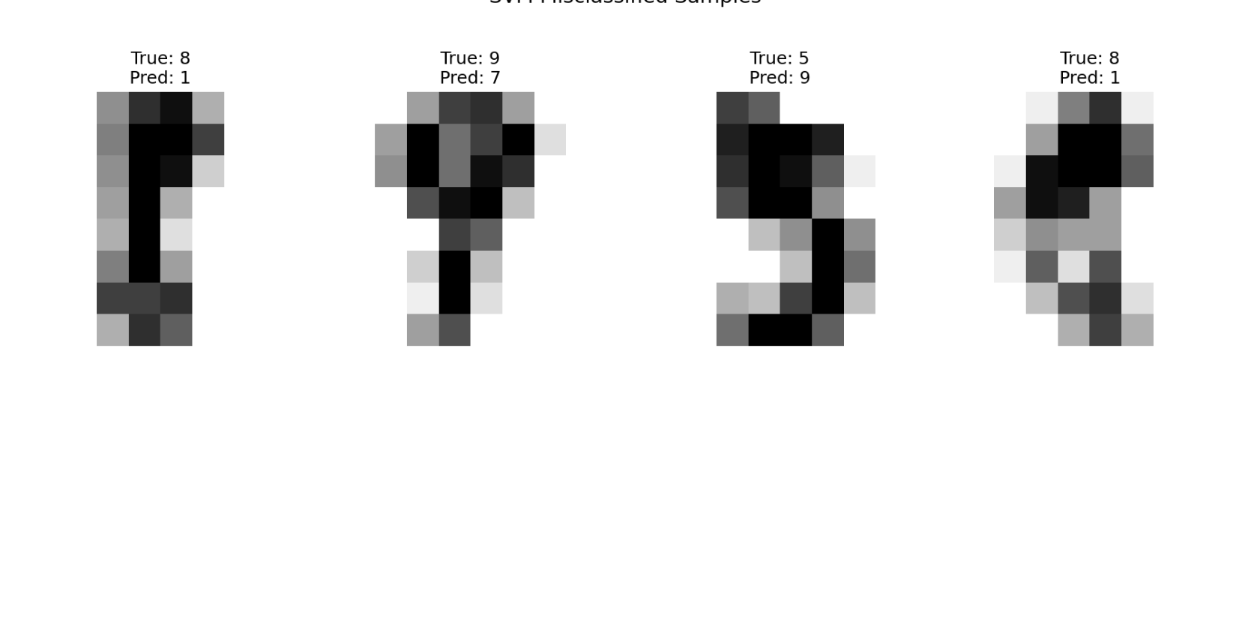
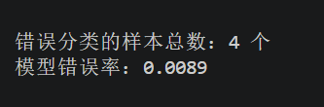
错误样本误判原因分析：
1. 形状相似的数字容易被混淆，例如8和3、9和4、5和6，它们的像素分布较为接近
2. 部分手写数字书写不规范，笔画模糊或变形，导致模型无法正确识别
3. 原始像素特征缺乏空间不变性，数字的轻微偏移或旋转就会导致像素值发生较大变化
三、实验方法
方法 | 简要说明
KNN | 计算待测样本与训练样本的距离，取最近 K 个样本投票决定类别
Naive Bayes | 基于贝叶斯定理与特征条件独立假设，通过概率大小进行分类
Logistic Regression | 利用线性模型拟合分类边界，通过 Sigmoid 输出类别概率
SVM | 在特征空间中寻找最大间隔超平面，实现最优分类
Decision Tree | 按特征阈值逐层分裂节点，形成树结构进行决策分类
Random Forest | 构建多棵决策树并随机采样样本 / 特征，通过集成投票提升稳定性

四、实验总结
1、传统机器学习处理图像的基本流程
加载数据集 → 展平图像为特征向量
划分为训练集 / 测试集
选择分类器并训练
测试集预测 → 计算指标
混淆矩阵与错误样本分析
2、各分类器优缺点
KNN：简单直观，但预测慢、对距离敏感。
朴素贝叶斯：训练快，但假设独立，在图像上效果一般。
逻辑回归：可解释性强，但只能拟合线性边界。
SVM：泛化强、适合高维，但训练复杂度较高。
决策树：可解释好，但极易过拟合。
随机森林：稳定抗过拟合，是传统方法中综合表现很强的集成模型。
3、原始像素作为特征的局限
对平移、旋转、缩放极度敏感
只保留像素位置信息，无结构 / 语义特征
维度高、信息冗余，易引发维度灾难
无法捕捉边缘、纹理、形状等高级特征

五、思考题
请在实验报告最后回答以下问题：
为什么传统机器学习方法需要先把图像转换为特征向量？
KNN、SVM、决策树和随机森林的分类思想有什么不同？
为什么单棵决策树容易过拟合？
为什么随机森林通常比单棵决策树更稳定？
如果图像发生平移、旋转或缩放，直接使用原始像素作为特征会有什么问？
1. 为什么传统机器学习方法需要先把图像转换为特征向量？
答：传统机器学习模型的输入接口要求是固定长度的一维数值向量，无法直接处理二维图像矩阵结构。
将图像展平为特征向量是为了满足模型的输入格式要求，让模型能够对图像数据进行计算和学习。

2. KNN、SVM、决策树和随机森林的分类思想有什么不同？
答： KNN：基于实例的学习，通过计算待分类样本与训练集中所有样本的距离，选择最近的K个样本进行投票分类
SVM：寻找能够最大化不同类别间隔的超平面作为分类边界，对高维数据和小样本数据表现良好
决策树：通过递归地选择最优特征进行分裂，将数据划分为不同的子集，直到满足停止条件
随机森林：集成学习方法，通过随机采样样本和特征训练多棵决策树，最终通过投票得到分类结果
3. 为什么单棵决策树容易过拟合？
答：单棵决策树在训练过程中会不断分裂节点，直到所有训练样本都被正确分类或满足停止条件。
这会导致模型学习到训练集中的噪声和异常点，而不是数据的普遍规律，因此在测试集上的泛化
4. 为什么随机森林通常比单棵决策树更稳定？
答：随机森林通过两个随机性来提高模型稳定性：一是对训练集进行有放回的随机采样，二是在每个节点分裂时随机选择特征子集。
这使得每棵决策树都有不同的学习视角，通过集成多棵树的预测结果，可以有效降低单棵树的过拟合风险，提高模型的泛化能力和稳定性。
5. 如果图像发生平移、旋转或缩放，直接使用原始像素作为特征会有什么问题？
答：原始像素特征记录的是每个位置的像素值，对图像的空间变换非常敏感。
同一数字经过平移、旋转或缩放后，像素值会发生显著变化，导致模型无法识别出这是同一个数字，分类准确率会大幅下降。

